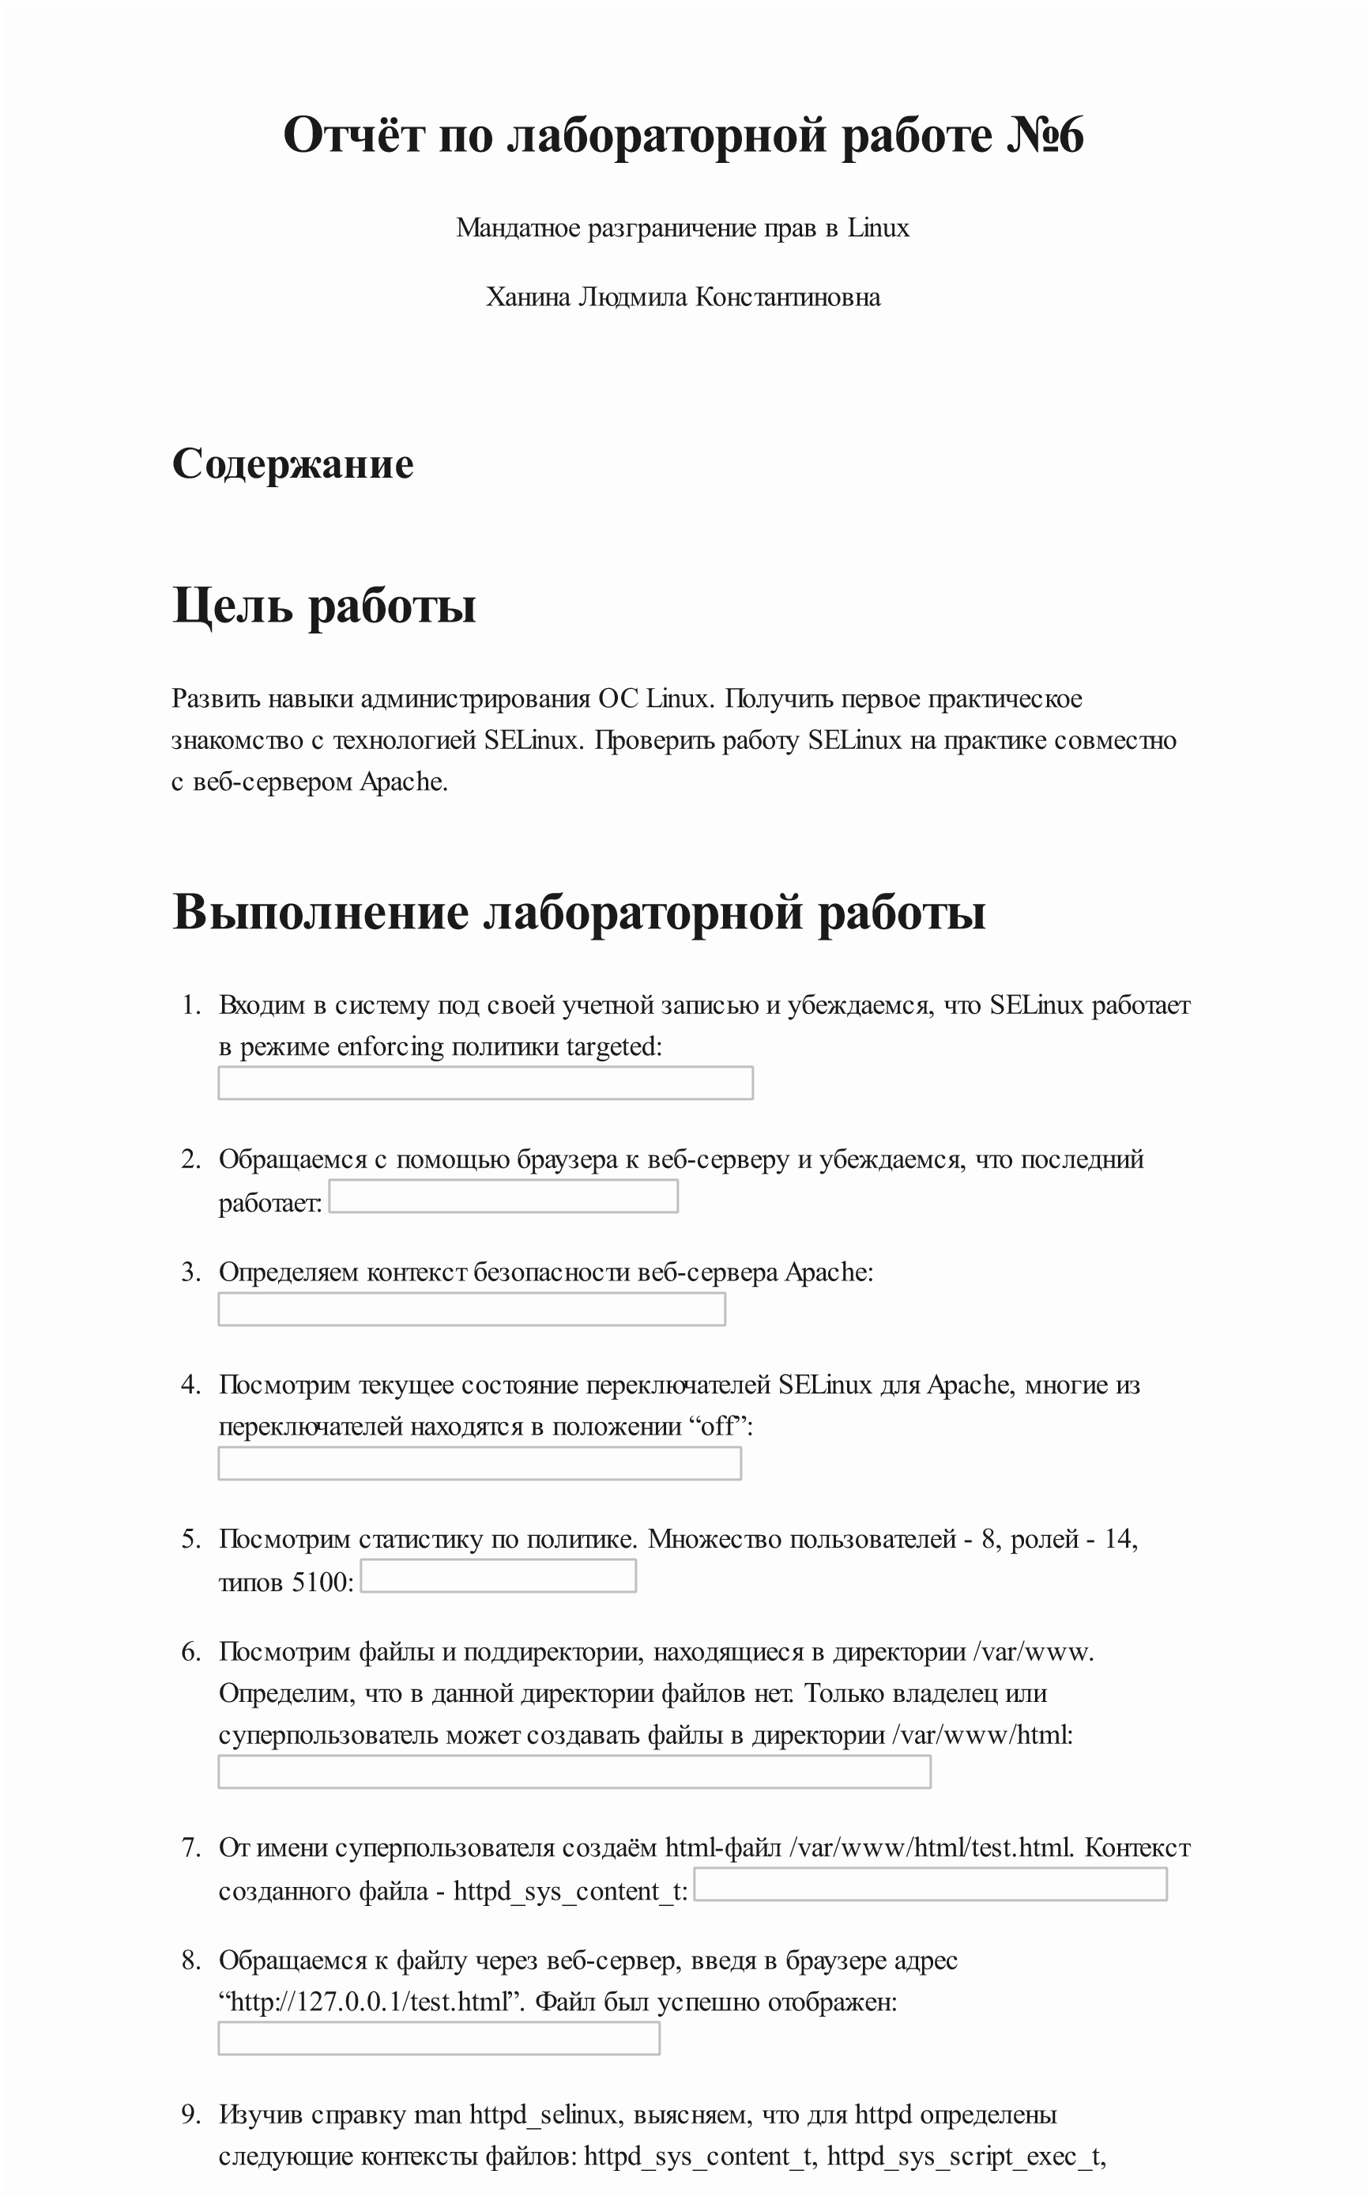

|  |
| --- |
| httpd_sys_script_ro_t, httpd_sys_script_rw_t, httpd_sys_script_ra_t, httpd_unconfined_script_exec_t. Контекст моего файла - httpd_sys_content_t (в таком случае содержимое должно быть доступно для всех скриптов httpd и для самого демона). Изменяем контекст файла на samba_share_t и проверяем, что контекст поменялся:   1. Попробуем еще раз получить доступ к файлу через веб-сервер, введя в браузере адрес “http://127.0.0.1/test.html”, и получаем сообщение об ошибке (т.к. к установленному ранее контексту процесс httpd не имеет доступа): 2. Командой ls -l /var/www/html/test.html убеждаемся, что читать данный файл может любой пользователь. Просматриваем системный лог-файл веб-сервера Apache: 3. В файле /etc/httpd/conf/httpd.conf заменяем строчку “Listen 80” на “Listen 81”, чтобы установить веб-сервер Apache на прослушивание TCP-порта 81:   13  .  Перезапускаем    веб  -  сервер  Apache  и    анализируем    лог  -  файлы    командой  :     1. Просматриваем файлы “var/log/http/error_log”, “/var/log/http/access_log” и   “/var/log/audit/audit.log” и выясняем, что запись появилась в последнем файле:   1. Убеждаемся, что порт TCP-81 установлен. Проверяем список портов, убеждаемся, что порт 81 есть в списке и запускаем веб-сервер Apache снова: 2. Вернём контекст “httpd_sys_cоntent_t” файлу “/var/www/html/test.html” и после этого пробуем получить доступ к файлу через веб-сервер, введя адрес   “http://127.0.0.1:81/test.html”, в результате чего увидим содежимое файла - слово    “test”:   1. Исправим обратно конфигурационный файл apache, вернув “Listen 80”. Попытаемся удалить привязку http_port к 81 порту, но этот порт определен на уровне политики, поэтому его нельзя удалить:   18  .  Удаляем    файл  “/var/www/html/test.html”:  **Выводы**  В ходе выполнения данной лабораторной работы я развила навыки администрирования ОС Linux, получила первое практическое знакомство с технологией SELinux и проверила работу SELinux на практике совместно с веб-сервером Apache. |